出國報告（出國類別：國際會議並發表論文）

出席CONVR 2011國際研討會

服務機關：國立高雄應用科技大學土木工程系
姓名職稱：大學部日間部 李伯青
派赴國家：德國-威瑪
報告日期：100年11月3日
出國期間：100年11月2日~11月5日
目錄
摘要………………………………………..…………..…….…….….…….....1
目的（或原因）…………………………..…………..…….…….….……..... 2
過程…………………………..…………..…….…….….…………………..... 2
心得（或成效）…………………………..…………..…….…….….……..... 3
建議事項…………………………..…………..…….…….….……………..... 4
相關剪影…………………………..…………..…….…….….……………..... 5

摘要

International Conference on Construction Applications of Virtual Reality(CONVR) 是每年例行舉辦一次的國際研討會，來自全球各地的學者針對各種資訊科技及虛擬實境輔助工程的技術，進行國際性學術交流。本次是第十一屆CONVR 研討會於11月3 日至11 月4 日舉行，會議地點在德國威瑪包豪斯大學 (Bauhaus-Universitat Weimar)，由德國威瑪包豪斯大學(Bauhaus-Universitat Weimar) 主辦，會議目的在針對虛擬實境和擴增實境(Augmented Reality, AR) 等技術，應用於建築、工程、施工上的各項研究進行交流。主題包含混合實境、擴增實境在AEC的應用、建築資訊模型(BIM)、模擬與視覺化(Simulation and Visualization)、3D 及遊戲引擎(Game Engine) 等。CONVR 研討會主要在於探討虛擬實境(Virtual Reality, VR)及擴增實境(Augmented Reality, AR) 等相關視覺技術於建築、工程以及營建上之應用的各種創新技術、產品、研究與實際業界之應用狀況，交換最新的技術與知識，同時也增加產學未來合作的機會。藉由此次研討會，學生發表即專題研究相關資訊的發表，所要發表的題目為「建築資訊模型系統之互動式使用者介面設計與實作」，由各國學者提出意見，討論相關工程問題，進而有效提升學生國際觀與工程專業知識，針對未來在工程營運的議題及技術經驗有所提升，由眾多專家學者提供寶貴的知識及經驗後，學生能了解到更多值得探討及研究的技術，亦體會CONVR是一個深具學術價值的國際研討會。

一、目的（或原因）：
本次與會的目的，即為專題研究相關資訊的發表，所要發表的題目為「建築資訊模型系統之互動式使用者介面設計與實作」，亦鎖定國際研討會為發表的重點，藉此要求，增加學生專題研究的嚴謹度及更具國際觀，此次學生所參與之國際研討會名為CONVR 2011，此研討會的全名為International Conference on Construction Applications of Virtual Reality，意思就是營建資訊視覺化與模擬的相關應用研討會，這次舉辦的地點在德國威瑪，Bauhaus-University，時間為11月3號至11月4號。這次研討會是一個國際性的研討會，聚集相關領域的研究人員、學者、專家及業者等，所以其議題的內容包括學術範疇及營建工程實際執行，其中更強調如運用視覺化及模擬技術結合資訊，應用在營建工程上，相關資訊規劃，設計、施工及到營運階段，運用資訊輔助營建工程管理，如：環境保護問題，施工中的監測和控制，安全技術和營運管理等議題及施工技術，計劃中亦邀請世界各地知名專家，在此次研討會議一同研討及經驗交流，相信此次的參與，對於我在營建工程資訊領域的經驗大有收穫，留下完美的記憶。
二、過程：
第1天：Welcome Reception (Nov.2, 19:00~21:00, Oberlichtsaal, 3F)
為CONVR國際研討會歡迎茶會：主要活動內容即為歡迎各國與會參加的人員及專家學者，經由茶會的活動使前述參與人員可於研討會議程正式開始前齊聚一堂，能夠在研討會開幕前，能了解各相關領域的參與人員研究議題，在較無會議約束的情況下，以較清鬆的態度進行學術的交流及研討，亦在其中體驗主辦單位的用心，茶敘的內容不管在於菜色及服務，均有一流的服務水準，使學生於參與研討會的第一天，即感受到國際研討的所散發的氣勢。

第2天：Opening Ceremony (Nov. 3, 09:00~10:30, Room1+2)
本日議程即為CONVR國際研討會的開幕式，主辦單位舉行了開幕的相關儀式，並於開幕議程中，邀集了該領域的專家及學者進行keynote議程的學術講演，其中邀集的專家及學者有Prof. Simaan AbouRizk、Prof. Bernd FrÖhlich等人，經由這些專家及學者的開場講演，立即感受到國際研討會與區域性研討會的不同，內容更具有其深度、廣度及國際性。
開幕議程結束後，經過了片刻的休息，即開始每一個場次議題的分組發表，學生與其他與會人員恰巧均為同一天發表講演。學生則是排開幕當天下午第一場次，在發表時間未到時，亦事先到各場次聽講融入氣氛，第一次參加國際性的研討會，心情極為緊張興奮，本場次除了學生及一位台大碩二生是來自台灣，其他發表者來自日本、德國。過程中一切順利，主持人亦對於學生研究提出幾個問題，關於多點觸控的設計。在整個講演的議程中，體驗了不同國家在同一領域研究的方針及重點，在與會的過程中，增長不少研究的靈感也發現研究所需要加強的地方，有利於後續學生在於研究上創新及突破。
第3天：General Meeting (Nov. 4, 09:00~16:00, Room 1,2)
本日仍為研討會各議程的發表，各室研討的議程亦如期展開，同時在Session11第一個發表的是學生的碩二學長，學長亦相對緊張，本場次其他發表者來自日本、德國。對於其他國家所研究的相關議題，實在大開眼界，尤其是來自日本的發表者，研究議題創新，讓我受益良多，且每個國家的研究都有其創新及重要性。在中午用餐的時間亦與台灣大學與中央大學的研究生進行短暫的意見交換，著實獲益良多，經由第二天的發表議程，確實充實了不少關於相關領域的研究經驗及資訊。

到了晚間，本次CONVR國際研討會也就是主辦單位，舉辦了閉幕典禮，表揚當天辛苦的工作人員，而台灣大學也宣傳明年CONVR 2012在台灣舉辦，希望世界各地的研究人員明年能到台灣參加，一起共襄盛舉。
三、心得（或成效）：
學生沒想到沒想到在大學三年級求學過程中，有幸能在老師細心的指導及裁培下，參加此次CONVR 2011國際研討會，實為一個難得的體驗，學生在大學求學階段能有此機會參與研討會，努力值得，也開心得到老師的肯定能夠參與此次研討會，此次學生所參與之國際研討會名為CONVR 2011，此研討會的全名為International Conference on Construction Applications of Virtual Reality，意思就是營建資訊視覺化與模擬的相關應用研討會，這次舉辦的地點在德國威瑪，時間為11月3號至11月4號。這次研討會是一個國際性的研討會，聚集相關領域的研究人員、學者、專家及業者等，所以其議題的內容包括學術範疇及營建工程實際執行，其中更強調如運用先進的視覺化模擬和動態模擬結合資訊。就由上述，許多發表的論文也均以該議題為撰寫的方向，其中包含：建築資訊模型、動態模擬及營建自動化等。而其中學生所發表的議題即為建築資訊模型系統之互動式使用者介面設計與實作的相關應用，題目為「Design and Implementation of An Interactive GUI for BIM Systems」，本次的發表內容，主要設計與實作一互動式使用者介面來解決目前建築資訊模型系統所遭遇的資料存取與系統操作的問題，此使用者介面的開發與設計，除了考量傳統的滑鼠、鍵盤等輸入工具之外，並增加多點觸控技術界面的整合，以增加系統使用效益及加強建築資訊模型資料的操控性、多樣性與便利性，藉由本研究所開發之互動式使用者介面與3D立體模型的視覺化展示，有利於工程各單位彼此間協調及溝通，以達協同管理及提昇工程管理效能之目標。
本議題亦使相關研究的專家及學者產生興趣，並在學生發表後，提了許多問題，增加學生在後續研究上的值得參考及運用的方向，更藉此次的交流經驗，增加學生議題無限的可能性。經由參與這次研討會，收穫還不止於見識到國際研討會與國內研討會的不同，也藉由此次聽取相關學者所發表的議題使學生了解學術研究著重於國際觀的重要。

四、建議事項：
國際研討會的舉辦規模，與區域性的國內研討會所要注意的事項差異非常的大，其中最重要的當然是語言溝通、交通資訊、飲食及人數的控制，此次研討會的交通指示稍不明確，也未有大型告示牌指引，造成會場尋找不易，但是此次的研討會已舉辦的非常出色，不愧是國際著名研討會。

五、相關剪影：
第1天：Welcome Reception (Nov.2, 19:00~21:00, Oberlichtsaal, 3F)

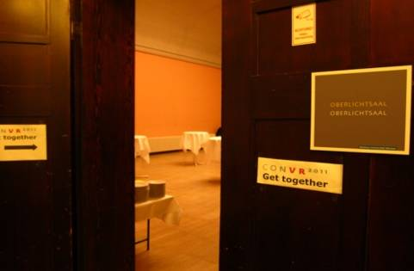  研討會開幕歡迎茶會會場剪影 | 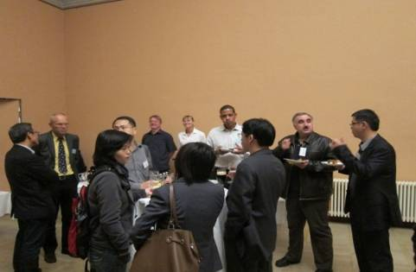  研討會開幕歡迎茶會會場剪影
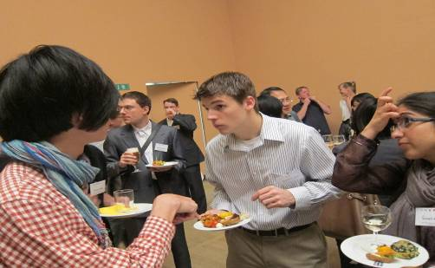  研討會開幕歡迎茶會會場剪影 | 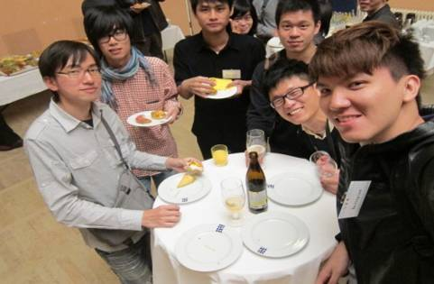  研究室成員與台大研究生合影

第2天：Opening Ceremony (Nov. 3, 09:00~10:30, Room1+2)

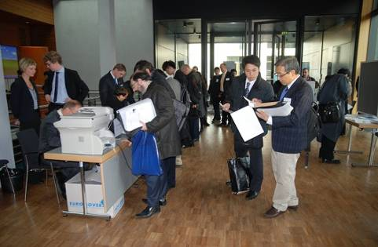  研討會報到情形 | 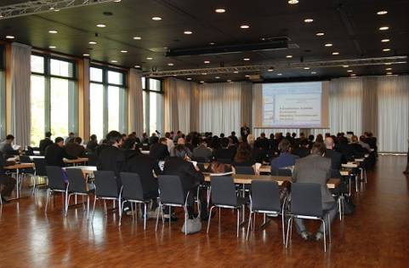  研討會開幕典禮
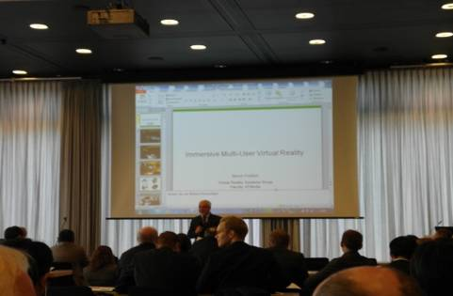  威瑪市市長致詞 | 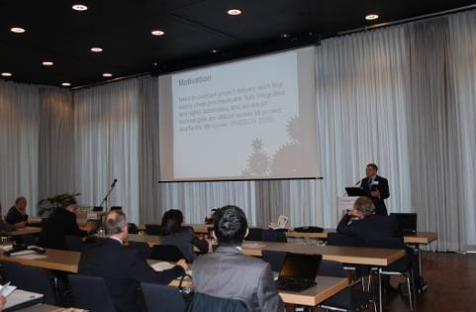  研討會開幕keynote學術講演剪影
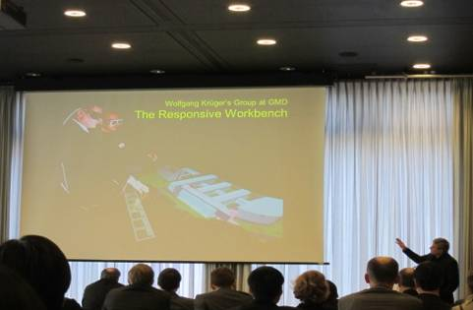  研討會開幕keynote學術講演剪影 | 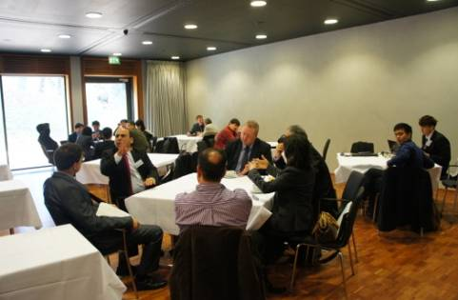  研討會交流剪影
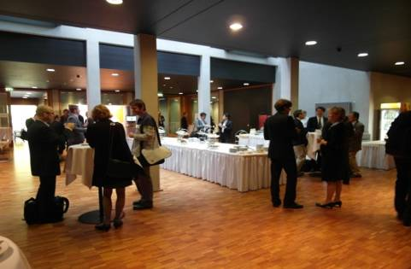  研討會交流情形剪影 | 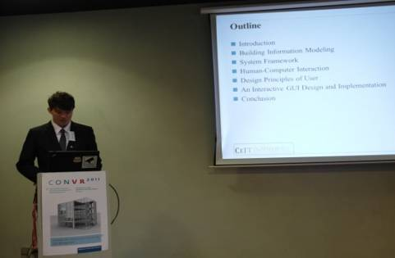  學生實際發表情形
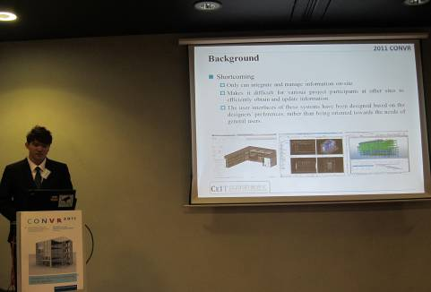  學生實際發表情形 | 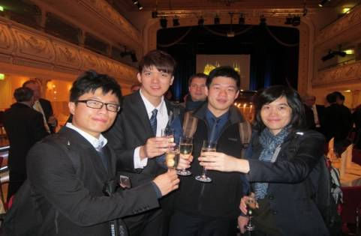  晚宴會場

第3天：General Meeting (July 1, 18:00~19:00, Room 4+5, 6F)

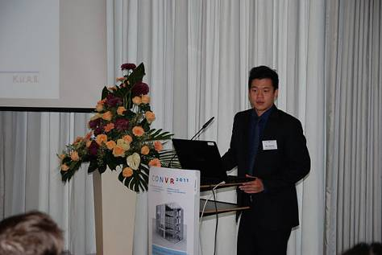  學長實際發表情形 | 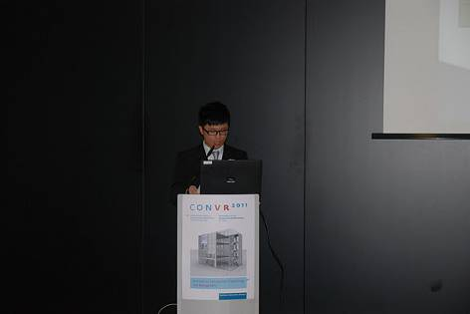  學長實際發表情形
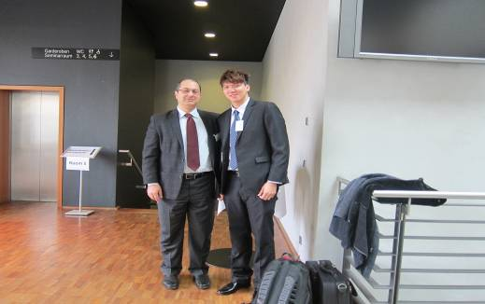  學生與主持人合影 | 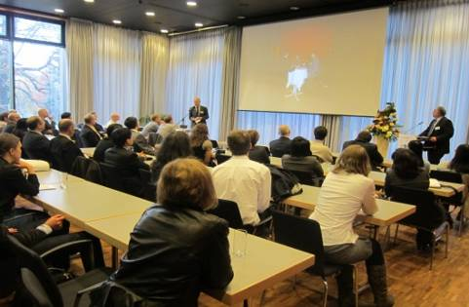  閉幕典禮
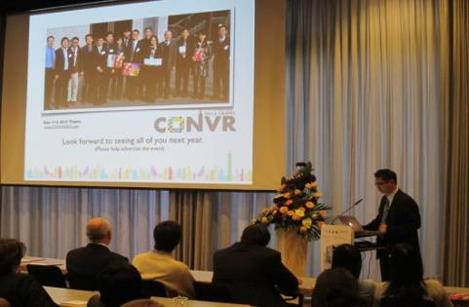  CONVR 2012在台灣宣傳 | 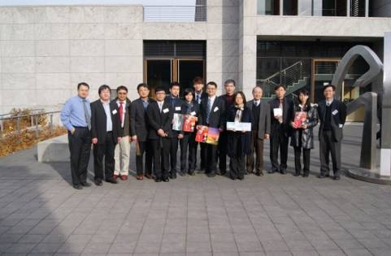  台灣團合影

